Занятие 30
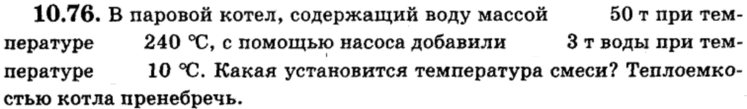
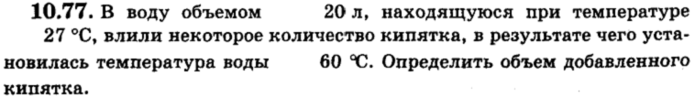
Указание: для тех, кто с другой планеты: кипяток- это вода, которая только что кипела.

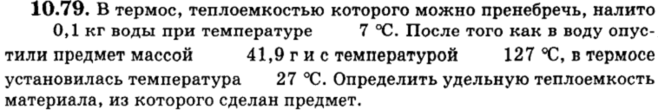
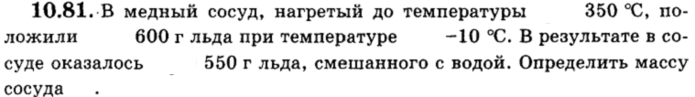
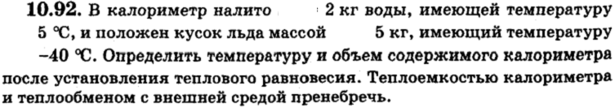
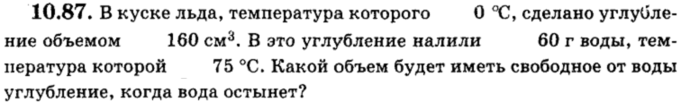
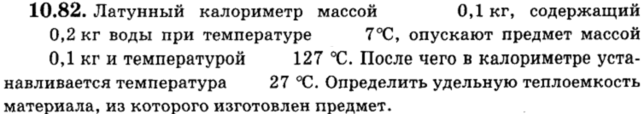

10. В теплоизолированный сосуд, содержащий воду при температуре 20⁰С положили металлический шар, нагретый до температуры 100⁰С. В результате теплообмена температура воды возросла до значения 30⁰С. Какую температуру будет иметь вода, если в сосуд опустить еще один точно такой же шар, имеющий ту же начальную температуру?
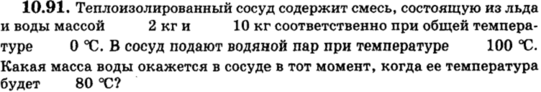
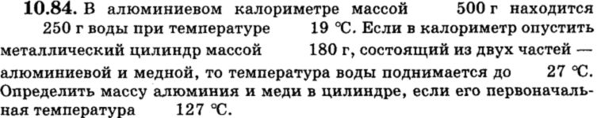
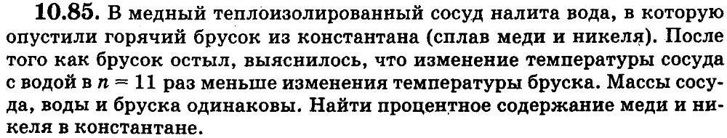

76 | 77 | 78 | 79 | 90 | 81 | 92 | 87 | 82 | 10 | 91 | 84 | 85
227⁰С | 16,5 л | 11,6 кг | 1,995  кДж/  (кг*К) | 100⁰С  133 г | 214 г | 0⁰С  7,7 л | 106,2  см³ | 1750  Дж/(кг*К) | 37,7⁰С | 14 кг | 98 г  82 г | 62 %  38 %
Домашнее задание
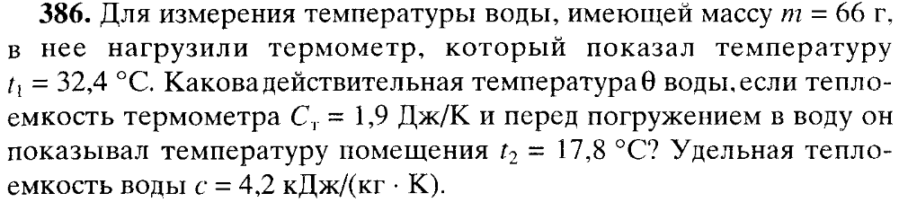
Ответ: 32,5⁰С
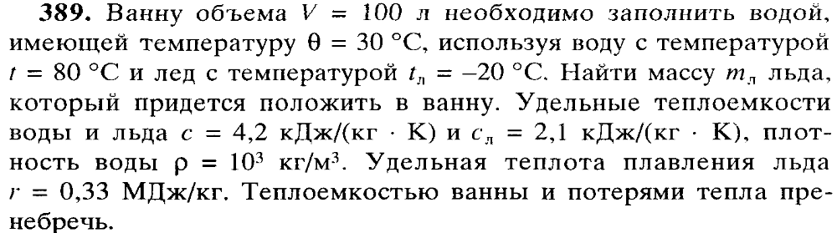
Ответ: 30 кг
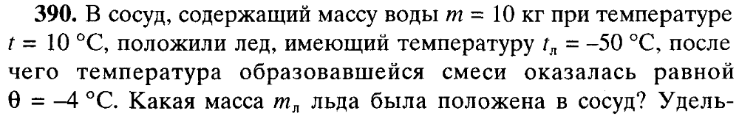
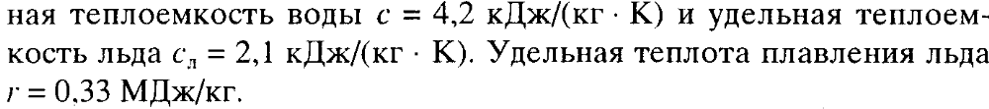
Ответ: 40 кг

